

DESCRIPTIF PRODUIT
BOITE AUX LETTRES

MODELE D.E.
Double Entrée

Pose en intérieur / extérieur
Face distribution à l’extérieur / Face retrait à l’intérieur
NFD 27404 – CLASSE V

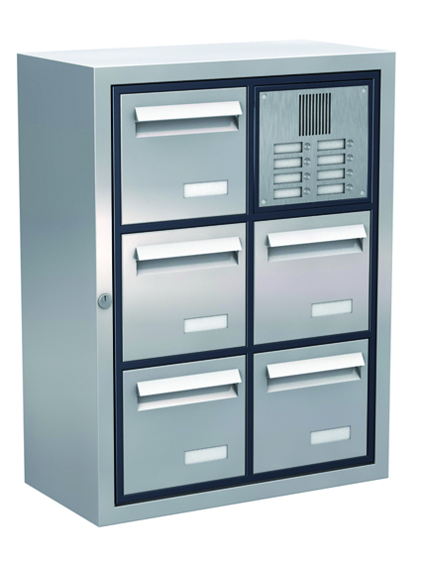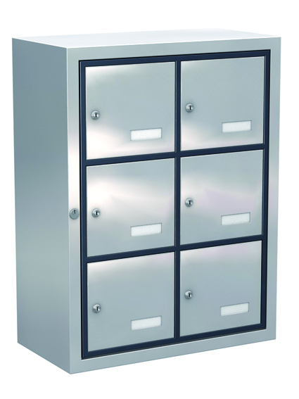

* COFFRE ACIER 10/10 ELECTROZINGUE
SOUDE MONOBLOC

* CADRE OUVRANT TUBE INOX SOUDE
AVEC VERROUILLAGE MULTI POINTS

* PORTILLONS ;
- FACE DISTRIBUTION : ALLIAGE INALTERABLE AVEC CHICANE ANTIVOL
- FACE RETRAIT : ACIER 15/10 EZ AVEC CONDAMNATION PAR CAME 30/10 – 1PT

* FINITION PEINTURE EPOXY-POLYESTER
CUITE AU FOUR

VARIANTE : Modèle DEX, tout inox pour pose en extérieur

